Pressmeddelande 121215, Stockholm

Se Tove Larssons silverkreationer på Galleri So Stockholm,
söndag kl. 12-18

Louise Hoffsten och Andreas Jonsson bär dom. Nu finns de för visning, beställning och köp centralt i Kungsträdgården Söndag 16 december. Kombinera julhandlingen med lite glögg och pepparkakor inne på Galleri So Stockholm där silverkonstnär Tove Larsson och ett flertal andra konstnärer i snöyran visar sina verk.
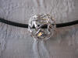
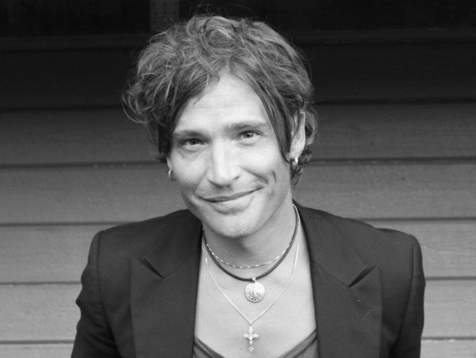

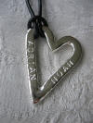
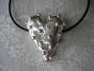

”Likheternas olikhet” - Vernissage på Galleri ”So Stockholm” 15 – 16 December

Ett vernissage där besökare kan se allt från oljemålningar till smyckesdesign. Utställningen har tidigare haft sammanlagt upp till ca 2500 besökare.

Presskontakt:
Maryam Mostafalou
Tel: 076 196 0666
E-mail: maryam@addheart.se
Hemsida: www.addheart.se

